DZP/TP/10/2024 | Zawiercie, 16.01.2024r
DO WSZYSTKICH WYKONAWCÓW

dotyczy: Dostawa mebli medycznych

Zamawiający Szpital Powiatowy w Zawierciu odpowiadając na pytania (pisownia oryginalna) informuje:

Pytanie nr 1
Pozycja 1: Łóżko szpitalne – 20szt
Czy Zamawiający dopuści łóżko o parametrach lepszych opisany poniżej, nie odbiegający funkcjonalnością od opisanego w celu poszerzenia oferty?
Łóżko szpitalne o wymiarach leża 200cm x 90 cm wraz z funkcją przedłużania leża 150 mm i czterema otworami we wszystkich narożnikach łózka do montażu wyposażenia dodatkowego.
Funkcja przedłużenia leża realizowana za pomocą mechanizmów samozatrzaskowych.
Długość podstawy łóżka 160 cm szerokość podstawy łóżka 80 cm dla zapewnienia maksymalnej stabilności leża w każdym jego położeniu. Łóżko z elektrycznymi regulacjami : wysokości , segmentu pleców , segmentu uda, przechyłów Trendelenburga i antyTrendelenburga
Zasilanie 230 V, 50 Hz z sygnalizacją włączenia do sieci w celu uniknięcia nieświadomego wyrwania kabla z gniazdka i uszkodzenia łóżka lub gniazdka. Kabel zasilający w przewodzie skręcanym rozciągliwym.
Wbudowany akumulator do zasilania podczas transportu lub w sytuacjach zaniku prądu. Diodowy wskaźnik stanu naładowania akumulatora w panelu sterowania dla personelu. Diodowy wskaźnik informujący dodatkowo o konieczności wymiany baterii. Alarm dźwiękowy informujący o każdorazowym uruchomieniu regulacji elektrycznej przy korzystaniu z zasilania akumulatorowego.
Funkcja CPR segmentu pleców pozwalająca na natychmiastową reakcję w sytuacjach zagrożenia życia pacjenta.
Funkcja autokonturu- jednoczesnej regulacji segmentu pleców i segmentu uda
Regulacja elektryczna wysokości leża, w zakresie 370 mm do 735 mm, gwarantująca bezpieczne opuszczanie łóżka i zapobiegająca „zeskakiwaniu z łóżka” /nie dotykaniu pełnymi stopami podłogi podczas opuszczania łóżka/.
Regulacja elektryczna pleców 70⁰ oraz regulacja elektryczna uda 35⁰
Regulacja elektryczna pozycji Trendelenburga i antyTrendelnburga 15⁰
Leże łóżka 4 – sekcyjne, w tym 3 ruchome. Leże wypełnienie panelami tworzywowymi. Po kilka paneli w segmencie pleców i podudzia. Panele gładkie, łatwo demontowalne, lekkie (maksymalna waga pojedynczego panelu poniżej 1kg) nadające się do dezynfekcji. Panele zabezpieczone przed przesuwaniem się i wypadnięciem poprzez system zatrzaskowy.
Funkcja autoregresji segmentu pleców oraz uda, niwelująca ryzyko powstawania odleżyn dzięki minimalizacji nacisku w odcinku krzyżowo-lędźwiowym a tym samym pełniąca funkcje profilaktyczną przeciwko odleżynom stopnia 1-4. W segmencie pleców: 10 cm, w segmencie uda: 6 cm.
Funkcja zaawansowanej autoregresji, system teleskopowego odsuwania się segmentu pleców oraz uda nie tylko do tyłu, ale i do góry (ruch po okręgu) podczas podnoszenia segmentów, w celu eliminacji sił tarcia będącymi potencjalnym zagrożeniem powstawania odleżyn stopnia 1:4.

Szczyty łóżka tworzywowe z jednolitego odlewu bez miejsc klejenia/skręcania, wyjmowane od strony nóg i głowy z możliwością zablokowania szczytu przed wyjęciem na czas transportu łóżka w celu uniknięcia wypadnięcia szczytu i stracenia kontroli nad łóżkiem. Blokady szczytów z graficzną, kolorystyczną informacją: zablokowane/odblokowane.
Koła tworzywowe o średnicy 125mm. Centralna oraz kierunkowa blokada kół uruchamiana za pomocą jednej z dwóch dźwigni zlokalizowanych bezpośrednio przy kołach od strony nóg, po obu stronach łóżka.
Bezpieczne obciążenie robocze dla każdej pozycji leża i segmentów na poziomie 250kg. Pozwalające na wszystkie możliwe regulacje przy tym obciążeniu bez narażenia bezpieczeństwa pacjenta i powstanie incydentu medycznego.
Barierki boczne metalowe lakierowane składane wzdłuż ramy leża nie powodujące poszerzenia łóżka, barierki składane poniżej poziomu materaca, Barierki boczne składające się z trzech poprzeczek. W celach bezpieczeństwa barierki odblokowywane w trzech ruchach. tj. podniesienie barierki, zwolnienie blokady oraz opuszczenie barierki.
Łóżko wyposażone w pilot wyposażony w wbudowaną latarkę LED i podświetlane przyciski w celu łatwej obsługi podczas nocy oraz centralny panel sterowania dla personelu: min. regulacja kąta nachylenia segmentu pleców, ud oraz wysokości, funkcji przechyłów wzdłużnych, autokontur, pozycja antyszokowa, pozycja krzesła kardiologicznego i pozycja CPR. Panel z możliwością zawieszenia na szczycie od strony nóg oraz schowania w półce na pościel. 3 oznaczone innymi kolorami strefy w panelu sterowania w celu bardziej intuicyjnej obsługi.
Regulacja elektryczna uzyskiwana przy pomocy jednego oznaczonego odpowiednim piktogramem przycisku na panelu sterowniczym montowanym na szczycie łóżka od strony nóg :- pozycji krzesła kardiologicznego, pozycji leża CPR, pozycji leża antyszokowej
Wyłączniki/blokady funkcji elektrycznych (uruchamiane na panelu sterowniczym dla personelu) dla poszczególnych regulacji:
- regulacji wysokości,
- regulacji części plecowej
- regulacji części nożnej
- przechyłu Trendelenburga i anty-Trendelenburga
- pozycji krzesła kardiologicznego.
Diodowe wskaźniki informujące o zablokowanych regulacjach w panelu dla personelu oraz w pilocie dla pacjenta.
Przycisk bezpieczeństwa (oznaczony charakterystycznie: STOP , natychmiastowe odłączenie wszystkich (za wyjątkiem funkcji ratujących życie) funkcji elektrycznych w przypadku wystąpienia zagrożenia dla pacjenta lub personelu również odcinający funkcje w przypadku braku podłączenia do sieci – pracy na akumulatorze.
Zabezpieczenie przed nieświadomym uruchomieniem funkcji poprzez konieczność wciśnięcia przycisku uruchamiającego dostępność funkcji. Przycisk aktywacji na panelu dla personelu i pilocie pacjenta. Naciśnięcie przycisku aktywacji na pilocie lub panelu sterowania aktywuje wszystkie sterowniki.
Odłączenie wszelkich regulacji po 180 sekundach nieużywania regulacji, za wyjątkiem funkcji ratujących życie
System elektrycznej ochrony przed uszkodzeniem łóżka w wyniku przeciążenia, polegający na wyłączeniu regulacji łóżka w przypadku przekroczenia dopuszczalnego obciążenia
Łóżko wyposażone w rozwiązanie ułatwiające pracę personelu /brak konieczności schylania się i narażania kręgosłupa na uraz/ :
Barierki boczne wyposażone w mechanizm zwalniania barierki w jej górnej części, na najwyższej poprzeczce, składane jedną ręką .

Wyposażenie łóżka :
- barierki boczne opisane powyżej
- materac w pokrowcu paroprzepuszczalnym, nie przepuszczającym wody. Pokrowiec odpinany 180°. Zamek zabezpieczony przed wnikaniem płynów. Wysokość materaca 140mm. Materac posiadający nacięcia w okolicy uda dla lepszej dystrybucji ciężaru pacjenta. Łączenie pokrowca zszywane
- Wysięgnik z uchwytem do ręki
- uzupełnienie barierek (protektor) – 3 komplety do wszystkich łóżek
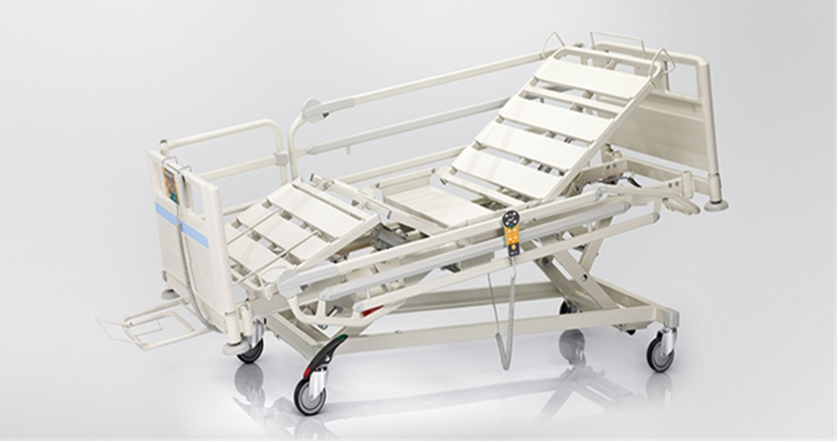

Odpowiedź: Zamawiający dopuści powyższe obok rozwiązania opisanego w SWZ, jednak wymaga odnotowania tego faktu w postaci * i przypisu.

Pytanie nr 2
Dotyczy: Pozycja 2: Łóżko intensywnej terapii typ A – 5szt:
Czy Zamawiający dopuści łóżka szpitalne fabrycznie nowe, nie powystawowe, nierekondycjonowane wyprodukowane w 2021roku?
Szczyty odejmowane, tworzywowe lekkie stanowiące jedną zwartą bryłę z kolorową wstawką z tworzywa, bez dodatkowych widocznych rur lub innych elementów mocujących dokręcanych do szczytu. Szczyty łóżka z możliwością zablokowania przed przypadkowym wypadnięciem np. podczas transportu, odblokowywane za pomocą jednego przycisku zlokalizowanego centralnie w dolnej części szczytu. Szczyty łóżka z wyprofilowanymi uchwytami do prowadzenia łóżka umieszczone od góry oraz z boku szczytu.
Szczyt łóżka od strony głowy nie poruszający się wraz z leżem, będący zamocowany na stałe – rozwiązanie zabezpieczające przed niszczeniem ścian, paneli nadłóżkowych przy regulacji funkcji Trendelenburga, regulacji wysokości leża
Barierki dzielone, tworzywowe poruszające się z segmentami leża będące zabezpieczeniem na całej długości łóżka to znaczy od szczytu głowy aż do szczytu nóg pacjenta leżącego oraz w pozycji siedzącej.

Barierki boczne łatwe do obsługi przez personel medyczny zwalniane za pomocą jednej ręki wyposażone w system spowalniający opadanie wspomagany sprężyną gazową
Barierki boczne z wyprofilowanymi uchwytami mogącymi służyć jako podparcie dla pacjenta podczas wstawania
Barierki boczne ze zintegrowanymi uchwytami na worki urologiczne zapewniające dostęp niezależnie od położenia barierek bocznych
Barierki boczne wyposażone w wbudowany, zintegrowany wskaźnik kątowy z wykorzystaniem cieczy z wyraźnym zaznaczeniem kąta 30⁰, 60⁰ dla segmentu pleców oraz wskaźnik pochylenia leża z zaznaczeniem kąta 16⁰ i 20⁰
Barierki boczne wyposażone w wbudowany podświetlany wskaźnik kątowy z wykorzystaniem cieczy, z wyraźnie zaznaczoną pozycją 30⁰ dla segmentu pleców informujący poprzez zmianę koloru podświetlenia o:
- trybie czuwania
- trybie gotowości do użycia
- najniższej pozycji leża
Leże łóżka 4 – sekcyjne o nowoczesnej konstrukcji opartej na dwóch szczelnych kolumnach cylindrycznych
Leże wypełnione pięcioma odczepianymi poprzecznymi tworzywowymi lamelami z Polipropylenu, z systemem zatrzaskiwania. Lamele wyposażone w otwory wentylacyjne oraz system odprowadzania płynów pod łóżko. Lamele z tworzywa przezierne dla promieni RTG.
Koła z systemem sterowania jazdy na wprost i z centralnym systemem hamulcowym. System obsługiwany dźwigniami od strony nóg pacjenta, zlokalizowanymi bezpośrednio przy kołach.
Pojedyncze koła jezdne o średnicy 150 mm gwarantujące doskonałą mobilność łóżka
Alarm dźwiękowy niezabezpieczonego hamulca. Alarm uruchamia się po podłączeniu łóżka do sieci elektrycznej.
Łóżko wyposażone w dodatkowe 5te koło umieszczone pod leżem ułatwiające manewrowanie i przemieszczanie
sterowanie elektryczne łóżka przy pomocy:
• Zintegrowanych przycisków w górnych barierkach bocznych łóżka od strony wewnętrznej dla pacjenta oraz zewnętrznej dla personelu (z obu stron), wyposażone w przycisk aktywujący sterowanie, regulacje: wysokość, kąt nachylenia pleców i uda oraz autokontur,
• Centralny panel sterowania wszystkimi funkcjami elektrycznymi montowany na szczycie od strony nóg. Panel wyposażony w 3 pola odróżniające się kolorystycznie oraz kilkucentymetrowe piktogramy po kilka w każdym polu – rozwiązanie ułatwiające szybkie odnalezienie wybranej regulacji bez ryzyka przypadkowego wyboru funkcji.
• Sterownika nożnego do sterowania wysokości leża oraz pozycji egzaminacyjnej, zabezpieczonego przed przypadkowym uruchomieniem,
• Barierki boczne wyposażone w dodatkowy panel służący do regulacji wysokości, umieszczony bezpośrednio przy uchwycie w barierce,
Sterowanie nożne regulacji wysokości oraz pozycji egzaminacyjnej czyli wyzerowania się leża i górnej pozycji wysokości umożliwiających obsługę łóżka w sytuacjach gdy personel nie chce używać rąk (np. Ma ubrane rękawice i po naciśnięciu przycisku ręką powinien je wymienić)
Panele sterujące nożne zabezpieczone przed wnikaniem wody i pyłów. Przyciski z gumową osłoną.

Zasilanie 230 V, 50 Hz z sygnalizacją włączenia do sieci w celu uniknięcia nieświadomego wyrwania kabla z gniazdka i uszkodzenia łóżka lub gniazdka. Kabel zasilający w przewodzie skręcanym rozciągliwym.
Wbudowany akumulator do zasilania podczas transportu ze wskaźnikiem stanu naładowania oraz wskaźnikiem informującym o konieczności wymiany baterii
Długość zewnętrzna łóżka – 2233mm z możliwością przedłużania leża o 32 cm
Szerokość zewnętrzna łóżka – 995 mm
Regulacja elektryczna wysokości leża, w zakresie 395 mm do 775 mm gwarantująca bezpieczne opuszczanie łóżka i zapobiegająca „zeskakiwaniu” pacjenta z łóżka
Panel sterowniczy wyposażony w funkcję automatycznego zatrzymania oparcia pleców pod kątem 30 st. przy regulacji w dowolnym kierunku
Regulacja elektryczna części plecowej w zakresie 64⁰
Regulacja elektryczna części nożnej w zakresie 32⁰
Regulacja elektryczna funkcji autokontur, sterowanie przy pomocy przycisków w barierkach bocznych i z panelu sterowniczego montowanego na szczycie łóżka od strony nóg
Funkcja autoregresji o parametrze 11 cm niwelująca ryzyko powstawania odleżyn dzięki minimalizacji nacisku w odcinku krzyżowo-lędźwiowym a tym samym pełniąca funkcje profilaktyczną przeciwko odleżynom stopnia 1-4
Regulacja elektryczna pozycji Trendelenburga 16⁰– sterowanie z panelu sterowniczego montowanego na szczycie łóżka od strony nóg
Regulacja elektryczna pozycji anty-Trendelenburga 16⁰– sterowanie z panelu sterowniczego montowanego na szczycie łóżka od strony nóg.
Regulacja elektryczna do pozycji krzesła kardiologicznego – sterowanie przy pomocy jednego oznaczonego odpowiednim piktogramem przycisku na panelu sterowniczym montowanym na szczycie łóżka od strony nóg
Elektryczna funkcja CPR z każdej pozycji do reanimacji – sterowanie przy pomocy jednego przycisku oznaczonego odpowiednim piktogramem na panelu sterowniczym montowanym na szczycie łóżka od strony nóg
Elektryczna funkcja antyszokowa z każdej pozycji– sterowanie przy pomocy jednego przycisku oznaczonego odpowiednim piktogramem na panelu sterowniczym montowanym na szczycie łóżka od strony nóg. Przycisk oznaczony innym kolorem niż pozycja Trendelenburga
Elektryczna regulacja pozycji egzaminacyjnej – sterowanie przy pomocy jednego przycisku oznaczonego odpowiednim piktogramem na panelu sterowniczym montowanym na szczycie łóżka od strony nóg
Wyłączniki/blokady funkcji elektrycznych (na centralnym panelu sterowania) dla poszczególnych regulacji (selektywny wybór):
- regulacji wysokości
- regulacji części plecowej
- regulacji części nożnej
Kontrolki informujące o aktywnych, zablokowanych funkcjach łóżka
Zabezpieczenie przed nieświadomym uruchomieniem funkcji poprzez konieczność wciśnięcia przycisku uruchamiającego dostępność funkcji – przycisk wyraźnie oznaczony na panelu centralnym oraz w barierkach

Odłączenie wszelkich (za wyjątkiem funkcji ratujących życie) regulacji po 180 sekundach nieużywania regulacji (konieczność świadomego ponownego uruchomienia regulacji)
Charakterystyczny jeden przycisk bezpieczeństwa (nie będący blokadą poszczególnych funkcji) powodujący natychmiastowe odłączenie wszystkich (za wyjątkiem funkcji ratujących życie) funkcji elektrycznych w przypadku wystąpienia zagrożenia dla pacjenta lub personelu również odcinający funkcje w przypadku braku podłączenia do sieci – pracy na akumulatorze.
Łóżko posiadające wysuwaną spod leża półkę np. do odkładania pościeli lub schowania centralnego panelu sterowniczego
Tworzywowa osłona podstawy łózka
Krążki odbojowe w każdym narożniku
4 gniazda/tuleje do montażu dodatkowego wyposażenia, np. wysięgnika ręki, ramy ortopedycznej.
Bezpieczne obciążenie robocze dla każdej pozycji leża i segmentów na poziomie 250kg. Pozwalające na wszystkie możliwe regulacje przy tym obciążeniu bez narażenia bezpieczeństwa pacjenta i powstanie incydentu medycznego
System elektrycznej ochrony przed uszkodzeniem łóżka w wyniku przeciążenia, polegający na wyłączeniu regulacji łóżka w przypadku przekroczonego obciążenia.
System elektryczny łóżka wyposażony w pamięć ostatnich 1000 funkcji, przeciążeń oraz błędów
Wyposażenie łóżka:
- barierki boczne opisane powyżej
- materac w pokrowcu paroprzepuszczalnym, nie przepuszczającym wody. Pokrowiec odpinany 180°. Zamek zabezpieczony przed wnikaniem płynów. Wysokość materaca 140mm. Materac posiadający nacięcia w okolicy uda dla lepszej dystrybucji ciężaru pacjenta. Łączenie pokrowca zszywane
- Wysięgnik ręki z uchwytem
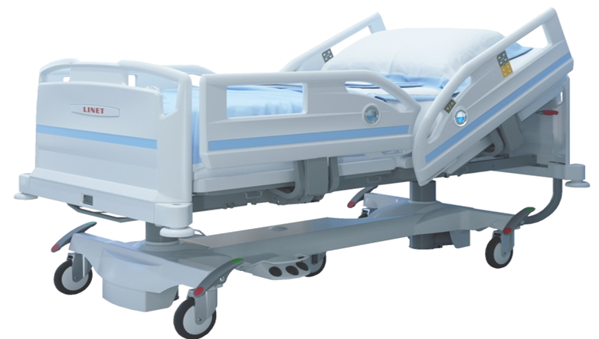

Odpowiedź: Zamawiający nie dopuszcza i pozostaje przy rozwiązaniu opisanym w SWZ.

Pytanie nr 3
Dotyczy: Pozycja 3: Łóżko intensywnej terapii typ B – 3szt
Czy Zamawiający dopuści łóżko o parametrach lepszych opisany poniżej, nie odbiegający funkcjonalnością od opisanego w celu poszerzenia oferty?
Szczyty odejmowane, tworzywowe (polipropylen) lekkie stanowiące jedną zwartą bryłę. Szczyty łóżka z możliwością zablokowania przed przypadkowym wypadnięciem np. podczas transportu, odblokowywane za pomocą jednego przycisku zlokalizowanego centralnie w dolnej części szczytu. Szczyty łóżka z wyprofilowanymi uchwytami do prowadzenia łóżka umieszczone od góry oraz z boku szczytu. Szczyty posiadające wyprofilowane uchwyty do łatwego prowadzenia łóżka.
Od strony wewnętrznej wytłoczony wskaźnik wyznaczający środek szczytu w celu ułatwienia pozycjonowania pacjenta idealnie na środku leża.
W narożnikach krążki odbojowe stożkowe
Barierki boczne tworzywowe (polipropylen), odlane jednorodnie w formach).
Barierki wyposażone w wbudowane, zlicowane z powierzchnią wskaźniki kąta nachylenia segmentu pleców oraz nachylenia ramy (przechyły wzdłużne)
Barierki boczne o wysokości 45cm nad poziomem leża, umożliwiające stosowanie z łóżkiem zaawansowanych systemów antyodleżynowych czy też innych rozwiązań klinicznych o wysokości nawet do 23 cm (czyli pozostawiające co najmniej 22 cm od powierzchni leża pacjenta do górnej krawędzi barierek) – wymóg bezpieczeństwa dyktowany przez normę. Barierki boczne dzielone spełniające normę bezpieczeństwa EN 60601-2-52
Opuszczanie barierki bocznej wspomagane sprężynami gazowymi umożliwiającymi na ciche i lekkie regulacje wykonane przez personel medyczny.
Barierki dzielone, podwójne, zabezpieczające pacjenta na 3/4 długości leża.
Poruszające się wraz z segmentem pleców – zabezpieczenie również w pozycji siedzącej.
Leże wykonane z paneli tworzywowych (polipropylen).
Leże łóżka 4 – sekcyjne oparte na nowoczesnej konstrukcji w postaci dwóch kolumn cylindrycznych gwarantujących łatwą dezynfekcję i walkę z infekcjami. Tworzywowa, jednolita osłona podstawy na całej długości.
Funkcja zaawansowanej autoregresji, system teleskopowego odsuwania się segmentu pleców oraz uda nie tylko do tyłu, ale i do góry (ruch po okręgu) podczas podnoszenia segmentów, w celu eliminacji sił tarcia będącymi potencjalnym zagrożeniem powstawania odleżyn stopnia 1:4.
Koła tworzywowe o średnicy 150mm z systemem sterowania jazdy na wprost i boki z centralnym systemem hamulcowym. Stalowe dźwignie z tworzywowymi nakładkami blokady hamulca umieszczone przy narożnikach od strony nóg. Dźwignie hamulca wyposażone w kolorystyczne wskaźniki stanu blokady kół.
Alarm dźwiękowy niezabezpieczonego hamulca. Alarm uruchamia się po podłączeniu łóżka do sieci elektrycznej.
Sterowanie elektryczne przy pomocy :
- Centralny panel sterowania wszystkimi funkcjami elektrycznymi montowany na szczycie od strony nóg. Panel wyposażony w 3 pola odróżniające się kolorystycznie oraz kilkucentymetrowe piktogramy po kilka w każdym polu – rozwiązanie ułatwiające szybkie odnalezienie wybranej regulacji bez ryzyka przypadkowego wyboru funkcji.

- Paneli w górnej barierce bocznej z kolorowym wyświetlaczem LCD po obu stronach łóżka oraz przyciskami służącymi do wykonywania pomiarów masy ciała pacjenta. Panel w orientacji poziomej przy segmencie pleców w pozycji 30 stopni
- zintegrowanych sterowników po zewnętrznej stronie barierek bocznych dla personelu
- pilota wyposażonego w wbudowaną latarkę LED i podświetlane przyciski w celu łatwej obsługi podczas nocy
Ekran LCD informujący o:
- przeciążenie łóżka,
- błąd systemu – tryb serwisowy,
- kąt nachylenia segmentu pleców,
- kąt nachylenia leża
Regulacja elektryczna wysokości leża, segmentu pleców, segmentu uda oraz funkcji Trendelenburga i antyTrendelenburga
zasilanie 230 V, 50 Hz z sygnalizacją diodową na panelu sterowniczym informującą o podłączeniu do sieci w celu uniknięcia nieświadomego wyrwania kabla z gniazdka i uszkodzenia łóżka lub gniazdka.
Wskaźnik diodowy podłączenia do sieci z funkcją informującą o ewentualnym błędzie systemu – konieczność wezwania serwisu.
wbudowany akumulator do zasilania podczas transportu i w sytuacjach zaniku prądu
Sygnalizacja diodowa stanu naładowania akumulatorów oraz diagnozująca przypuszczalną żywotność baterii i informująca o konieczności zaplanowania terminu wymiany w celu uniknięcia sytuacji na oddziale kiedy w sytuacji zagrożenia życia łóżko z powodów braku prądu, niesprawnego akumulatora, wyczerpanej baterii i zepsutej baterii zwiększy ryzyko nie uratowania życia.
długość zewnętrzna łóżka – 2175mm
Funkcja przedłużenia leża o 220mm realizowana za pomocą mechanizmów samozatrzaskowych. Leże wyposażone w panel podtrzymujący materac po przedłużeniu leża
Szerokość zewnętrzna łóżka – 1000 mm
Regulacja elektryczna wysokości leża, w zakresie 410 mm do 790 mm
Sygnał dźwiękowy informujący o osiągnięciu minimalnej wysokości leża
Segment pleców wyposażony w funkcję automatycznego zatrzymania podczas regulacji w pozycji 30° oraz 45°
Łóżko wyposażone w precyzyjny układ ważenia odnotowujący masę ciała pacjenta. Wyniki pomiaru wyświetlane na ekranach LCD wbudowanych w górne barierki boczne.
Funkcja zamrażania pomiaru na czas wymiany pościeli, piżamy, w przypadku konieczności dołożenia koca itp., po wyłączeniu funkcji wyświetlacz wskazuje tylko wagę pacjenta, a dołożenie w/w elementów nie rzutuje na wyniki pomiaru
Możliwość wyboru dokładności wyświetlania wagi z dokładnością do 100g lub 500g

System monitorowania obecności pacjenta na łóżku sygnalizujący opuszczenie łóżka lub przesuwanie się pacjenta w kierunku krawędzi leża.
Funkcja czasowego wyłączenia monitorowania na 15 minut, np. na czas pójścia do łazienki. Alarm uruchomi się w przypadku, gdy upłynie 15 minut, a pacjent nie powróci na łóżko. Informacja na ekranie LCD o pozostałym czasie do uruchomienia alarmu.
Regulacja głośności alarmu w 3 poziomach
Regulacja elektryczna pozycji Trendelenburga i antytrendelenburga 14⁰ za pomocą panelu centralnego i sterowników wbudowanych w barierki boczne dla personelu od strony zewnętrznej
Regulacja funkcji autokontur sterowana jednym przyciskiem za pomocą panelu centralnego, sterowników wbudowanych w barierki boczne dla personelu od strony zewnętrznej i pilota regulacja Elektryczna do pozycji krzesła kardiologicznego – sterowanie przy pomocy jednego przycisku oznaczonego odpowiednim piktogramem
elektryczna funkcja CPR (wypoziomowania wszystkich segmentów i opuszczania leża do minimalnej wysokości) - sterowanie przy pomocy jednego przycisku oznaczonego odpowiednim piktogramem: na panelu centralnym i na sterownikach wbudowanych w barierki boczne dla personelu od strony zewnętrznej.
Zasilanie akumulatorowe pozostawiające zapas energii wyłącznie dla pozycji CPR – stan sygnalizowany poprzez diodę na panelu centralnym.
Elektryczna pozycja antyszokowa (wypoziomowania wszystkich segmentów i wykonania przechyłu Trendelenburga) - sterowanie przy pomocy jednego przycisku oznaczonego innym kolorem niż pozycja Trendelenburga
Selektywne blokowanie funkcji elektrycznych:
- regulacja wysokości,
- regulacja nachylenia segmentu pleców i nóg,
- funkcja krzesła kardiologicznego,
- funkcja Trendelenburga i anty-Trendelenburga
Próba użycia zablokowanej funkcji uruchamia alarm dźwiękowy oraz informację w postaci piktogramu na ekranie LCD w barierkach bocznych.
Zabezpieczenie przed nieświadomym uruchomieniem regulacji elektrycznych poprzez konieczność wciśnięcia przycisku uruchamiającego dostępność funkcji.
Wyświetlacz LCD w barierkach bocznych informujący za pomocą kolorowego piktogramu o konieczności użycia przycisku aktywacyjnego.
Odłączenie wszelkich (za wyjątkiem funkcji ratujących życie) regulacji po 180 sekundach nieużywania regulacji chroniącej pacjenta przed nagłymi niepożądanymi regulacjami (konieczność świadomego ponownego uruchomienia regulacji)
Przycisk bezpieczeństwa (oznaczony charakterystycznie: STOP ) natychmiastowe odłączenie wszystkich (za wyjątkiem funkcji ratujących życie) funkcji elektrycznych w przypadku wystąpienia zagrożenia dla pacjenta lub personelu
Elektryczna i mechaniczna funkcja CPR
Bezpieczne obciążenie robocze na poziomie 250kg. Pozwalające na regulacje przy tym obciążeniu bez narażenia bezpieczeństwa pacjenta i powstanie incydentu medycznego

System elektrycznej ochrony przed uszkodzeniem łóżka w wyniku przeciążenia, polega na wyłączeniu regulacji łóżka w przypadku przekroczonego obciążenia. Przeciążenie uruchamia alarm dźwiękowy oraz informację na ekranie LCD w barierkach bocznych.
Wyposażenie :
- barierki boczne opisane powyżej
- tworzywowe haczyki na worki urologiczne – 2szt po każdej stronie łóżka
- gniazdo ekwipotencjalne – 1szt
- poziomica trwale wbudowana w konstrukcją łóżka
- ładowarka usb
- materac w pokrowcu paroprzepuszczalnym, nie przepuszczającym wody. Pokrowiec odpinany 180°. Zamek zabezpieczony przed wnikaniem płynów. Wysokość materaca 140mm. Materac posiadający nacięcia w okolicy uda dla lepszej dystrybucji ciężaru pacjenta. Łączenie pokrowca zszywane
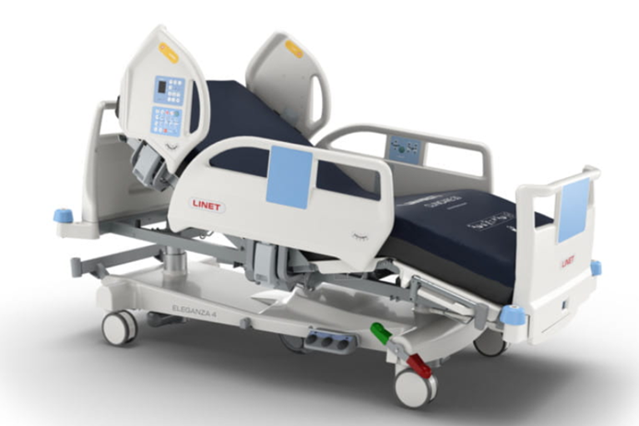

Odpowiedź: Zamawiający dopuści powyższe obok rozwiązania opisanego w SWZ, jednak wymaga odnotowania tego faktu w postaci * i przypisu.

Pytanie nr 4
Dot. SWZ Rozdział XV
Prosimy Zamawiającego o potwierdzenie, że w ramach przydzielonej punktacji dla kryterium „termin realizacji” doszło do oczywistej omyłki pisarskiej – występuje rozbieżność pomiędzy szczegółowym opisem kryterium (max. 30 pkt dla wartości „1 dzień”) a przydzieloną punktacją w opisie ogólnym kryterium (max. 10 pkt).

Odpowiedź: Zamawiający potwierdza, że doszło do oczywistej omyłki pisarskiej. Najwyższa liczbę punktów za kryterium „termin realizacji” to 30 punktów. Jednocześnie Zamawiający informuje, że dokonuje zmiany w tej części SWZ.

Pytanie nr 5
Czy Zamawiający wyrazi zgodę na wydłużenie terminu wskazanego w § 4 ust. 6 na podjęcie czynności naprawy sprzętu do 5 dni roboczych, oraz zakończenia naprawy do 15 dni roboczych od daty zgłoszenia wady?

Odpowiedź: Zamawiający dopuszcza wydłużenia terminów podjęcia czynności naprawy do 5 dni oraz zakończenia naprawy do 15 dni. Jednocześnie dokonuje zmiany zapisu § 4 ust. 6 PPU, który otrzymuje brzmienie:
„Jeżeli w okresie gwarancji ujawnią się wady lub dojdzie do usterki przedmiotu dostawy, Wykonawca zobowiązuje się do podjęcia czynności jego naprawy w czasie nie dłuższym niż 5 dni od chwili zgłoszenia wady mailem na adres: ……………………………… i zakończenia naprawy w terminie nie dłuższym niż 15 dni roboczych od daty zgłoszenia wady”.

Pytanie nr 6
Czy Zamawiający zrezygnuje z zapisu wskazanego w § 4 ust. 8? Nie każda wada wyrobu ma charakter istotny, który powoduje wyłączenie sprzętu z użytkowania.

Odpowiedź: Zamawiający nie dopuszcza i pozostaje przy rozwiązaniach opisanych w SWZ.

Pytanie nr 7
Czy Zamawiający wyrazi zgodę na zmniejszenie wysokości kar umownych zawartych w § 6 ust. 1 pkt b do 0,5% za każdy rozpoczęty dzień zwłoki?

Odpowiedź: Zamawiający nie zmienia zapisów PPU – załącznik nr 4 do SWZ.

Pytanie nr 8
Łóżko intensywnej terapii typ A: Czy Zamawiający dopuści do zaoferowania łóżko z możliwością przywrócenia wszystkich funkcji tylko w pilocie? Łóżko wyposażone w panel centralny oraz pilot przewodowy, brak panelu sterującego wbudowanego w barierki?

Odpowiedź: Zamawiający dopuści powyższe obok rozwiązania opisanego w SWZ, jednak wymaga odnotowania tego faktu w postaci * i przypisu.

Pytanie nr 9
Czy Zamawiający dopuści do zaoferowania łóżko z możliwością przywrócenia wszystkich funkcji tylko w pilocie? Łóżko wyposażone w panel centralny oraz pilot przewodowy, brak panelu sterującego wbudowanego w barierki?

Odpowiedź: Zamawiający dopuści powyższe obok rozwiązania opisanego w SWZ, jednak wymaga odnotowania tego faktu w postaci * i przypisu.

Pytanie nr 10
Dotyczy: Pozycja 2: Łóżko intensywnej terapii typ A – 5szt:
Czy Zamawiający dopuści łóżka szpitalne fabrycznie nowe, nie powystawowe, nierekondycjonowane wyprodukowane nie wcześniej niż w 2023 roku?
Czy Zamawiający dopuści łóżko o parametrach lepszych opisany poniżej, nie odbiegający funkcjonalnością od opisanego w celu poszerzenia oferty?
Szczyty odejmowane, tworzywowe lekkie stanowiące jedną zwartą bryłę z kolorową wstawką z tworzywa, bez dodatkowych widocznych rur lub innych elementów mocujących dokręcanych do szczytu. Szczyty łóżka z możliwością zablokowania przed przypadkowym wypadnięciem np. podczas transportu, odblokowywane za pomocą jednego przycisku zlokalizowanego centralnie w dolnej części szczytu. Szczyty łóżka z wyprofilowanymi uchwytami do prowadzenia łóżka umieszczone od góry oraz z boku szczytu.

Szczyt łóżka od strony głowy nie poruszający się wraz z leżem, będący zamocowany na stałe – rozwiązanie zabezpieczające przed niszczeniem ścian, paneli nadłóżkowych przy regulacji funkcji Trendelenburga, regulacji wysokości leża
Barierki dzielone, tworzywowe poruszające się z segmentami leża będące zabezpieczeniem na całej długości łóżka to znaczy od szczytu głowy aż do szczytu nóg pacjenta leżącego oraz w pozycji siedzącej.
Barierki boczne łatwe do obsługi przez personel medyczny zwalniane za pomocą jednej ręki wyposażone w system spowalniający opadanie wspomagany sprężyną gazową
Barierki boczne z wyprofilowanymi uchwytami mogącymi służyć jako podparcie dla pacjenta podczas wstawania
Barierki boczne ze zintegrowanymi uchwytami na worki urologiczne zapewniające dostęp niezależnie od położenia barierek bocznych
Barierki boczne wyposażone w wbudowany, zintegrowany wskaźnik kątowy z wykorzystaniem cieczy z wyraźnym zaznaczeniem kąta 30⁰, 60⁰ dla segmentu pleców oraz wskaźnik pochylenia leża z zaznaczeniem kąta 16⁰ i 20⁰
Barierki boczne wyposażone w wbudowany podświetlany wskaźnik kątowy z wykorzystaniem cieczy, z wyraźnie zaznaczoną pozycją 30⁰ dla segmentu pleców informujący poprzez zmianę koloru podświetlenia o:
- trybie czuwania
- trybie gotowości do użycia
- najniższej pozycji leża
Leże łóżka 4 – sekcyjne o nowoczesnej konstrukcji opartej na dwóch szczelnych kolumnach cylindrycznych
Leże wypełnione pięcioma odczepianymi poprzecznymi tworzywowymi panelami (Polipropylen), z systemem zatrzaskiwania. Panele wyposażone w otwory wentylacyjne oraz system odprowadzania płynów pod łóżko. panele z tworzywa przezierne dla promieni RTG.
Koła z systemem sterowania jazdy na wprost i z centralnym systemem hamulcowym. System obsługiwany dźwigniami od strony nóg pacjenta, zlokalizowanymi bezpośrednio przy kołach.
Pojedyncze koła jezdne o średnicy 150 mm gwarantujące doskonałą mobilność łóżka
sterowanie elektryczne łóżka przy pomocy:
• Zintegrowanych przycisków w górnych barierkach bocznych łóżka od strony wewnętrznej dla pacjenta oraz zewnętrznej dla personelu (z obu stron), wyposażone w przycisk aktywujący sterowanie, regulacje: wysokość, kąt nachylenia pleców i uda oraz autokontur,
• Centralny panel sterowania wszystkimi funkcjami elektrycznymi montowany na szczycie od strony nóg. Panel wyposażony w 3 pola odróżniające się kolorystycznie oraz kilkucentymetrowe piktogramy po kilka w każdym polu – rozwiązanie ułatwiające szybkie odnalezienie wybranej regulacji bez ryzyka przypadkowego wyboru funkcji.
Zasilanie 230 V, 50 Hz z sygnalizacją włączenia do sieci w celu uniknięcia nieświadomego wyrwania kabla z gniazdka i uszkodzenia łóżka lub gniazdka. Kabel zasilający w przewodzie skręcanym rozciągliwym. Nie dopuszcza się przewodów prostych
Wbudowany akumulator do zasilania podczas transportu ze wskaźnikiem stanu naładowania oraz wskaźnikiem informującym o konieczności wymiany baterii
Długość zewnętrzna łóżka – 2233mm z możliwością przedłużania leża o 32 cm

Szerokość zewnętrzna łóżka – 995 mm
Regulacja elektryczna wysokości leża, w zakresie 395 mm do 775 mm gwarantująca bezpieczne opuszczanie łóżka i zapobiegająca „zeskakiwaniu” pacjenta z łóżka
Panel sterowniczy wyposażony w funkcję automatycznego zatrzymania oparcia pleców pod kątem 30 st. przy regulacji w dowolnym kierunku. Zatrzymanie pod kątem 30⁰ następuje przy regulacji segmentu pleców z dowolnego sterownika
Regulacja elektryczna części plecowej w zakresie 64⁰
Regulacja elektryczna części nożnej w zakresie 32⁰
Regulacja elektryczna funkcji autokontur, sterowanie przy pomocy przycisków w barierkach bocznych i z panelu sterowniczego montowanego na szczycie łóżka od strony nóg
Funkcja autoregresji o parametrze 11 cm niwelująca ryzyko powstawania odleżyn dzięki minimalizacji nacisku w odcinku krzyżowo-lędźwiowym a tym samym pełniąca funkcje profilaktyczną przeciwko odleżynom stopnia 1-4
Regulacja elektryczna pozycji Trendelenburga 16⁰ – sterowanie z panelu sterowniczego montowanego na szczycie łóżka od strony nóg
Regulacja elektryczna pozycji anty-Trendelenburga 16⁰ – sterowanie z panelu sterowniczego montowanego na szczycie łóżka od strony nóg.
Regulacja elektryczna do pozycji krzesła kardiologicznego – sterowanie przy pomocy jednego oznaczonego odpowiednim piktogramem przycisku na panelu sterowniczym montowanym na szczycie łóżka od strony nóg
Elektryczna funkcja CPR z każdej pozycji do reanimacji – sterowanie przy pomocy jednego przycisku oznaczonego odpowiednim piktogramem na panelu sterowniczym montowanym na szczycie łóżka od strony nóg
Elektryczna funkcja antyszokowa z każdej pozycji– sterowanie przy pomocy jednego przycisku oznaczonego odpowiednim piktogramem na panelu sterowniczym montowanym na szczycie łóżka od strony nóg. Przycisk oznaczony innym kolorem niż pozycja Trendelenburga
Elektryczna regulacja pozycji egzaminacyjnej – sterowanie przy pomocy jednego przycisku oznaczonego odpowiednim piktogramem na panelu sterowniczym montowanym na szczycie łóżka od strony nóg
Wyłączniki/blokady funkcji elektrycznych (na centralnym panelu sterowania) dla poszczególnych regulacji (selektywny wybór):
- regulacji wysokości
- regulacji części plecowej
- regulacji części nożnej
Kontrolki informujące o aktywnych, zablokowanych funkcjach łóżka
Zabezpieczenie przed nieświadomym uruchomieniem funkcji poprzez konieczność wciśnięcia przycisku uruchamiającego dostępność funkcji – przycisk wyraźnie oznaczony na wszystkich sterownikach
Odłączenie wszelkich (za wyjątkiem funkcji ratujących życie) regulacji po 180 sekundach nieużywania regulacji (konieczność świadomego ponownego uruchomienia regulacji)
Charakterystyczny jeden przycisk bezpieczeństwa (nie będący blokadą poszczególnych funkcji) powodujący natychmiastowe odłączenie wszystkich (za wyjątkiem funkcji ratujących życie) funkcji elektrycznych w przypadku

wystąpienia zagrożenia dla pacjenta lub personelu również odcinający funkcje w przypadku braku podłączenia do sieci – pracy na akumulatorze.
Łóżko posiadające wysuwaną spod leża półkę np. do odkładania pościeli lub schowania centralnego panelu sterowniczego
Tworzywowa osłona podstawy łózka
Krążki odbojowe w każdym narożniku
4 gniazda/tuleje do montażu dodatkowego wyposażenia, np. wysięgnika ręki, ramy ortopedycznej.
Bezpieczne obciążenie robocze dla każdej pozycji leża i segmentów na poziomie 250kg. Pozwalające na wszystkie możliwe regulacje przy tym obciążeniu bez narażenia bezpieczeństwa pacjenta i powstanie incydentu medycznego
System elektrycznej ochrony przed uszkodzeniem łóżka w wyniku przeciążenia, polegający na wyłączeniu regulacji łóżka w przypadku przekroczonego obciążenia.
System elektryczny łóżka wyposażony w pamięć ostatnich 1000 funkcji, przeciążeń oraz błędów
Możliwość wyboru kolorystyki łóżka z zaproponowanego wzornika przez Wykonawcę – 5 kolorów
Wyposażenie łóżka:
- barierki boczne opisane powyżej
- materac w pokrowcu paroprzepuszczalnym, nie przepuszczającym wody. Pokrowiec odpinany 180°. Zamek zabezpieczony przed wnikaniem płynów. Wysokość materaca 140mm. Materac posiadający nacięcia w okolicy uda dla lepszej dystrybucji ciężaru pacjenta. Łączenie pokrowca zszywane
- Wysięgnik ręki z uchwytem
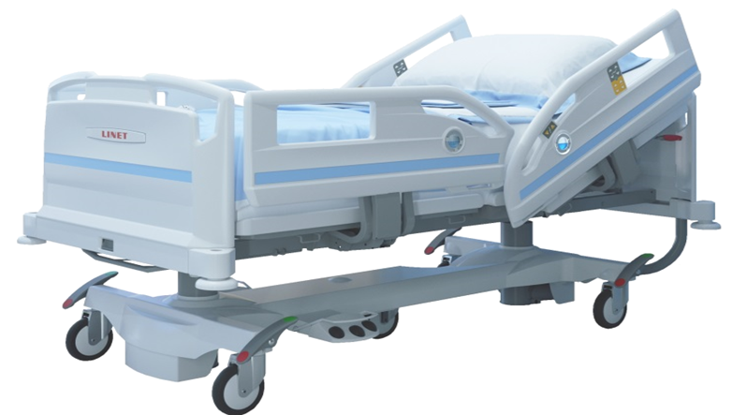

Odpowiedź: Zamawiający dopuści powyższe obok rozwiązania opisanego w SWZ, jednak wymaga odnotowania tego faktu w postaci * i przypisu.

